YWVOB会 会報 No.76
横浜国立大学ワンダーフォーゲル部OB会
2020年12月5日発行 http://ywvob.com/ 

～ 7６号の目次 ～

・YWVOB会長ご挨拶 ・・・・・・・・1
・勲章受章のお知らせ ・・・・・・・・・・2
・2021年度ＯＢ総会報告・役員一覧・・・3
・2020年度決算、2021年度予算、監査報告
・・・・・・7
・ＯＢ会員近況報告・・・・・・・・・9
・2020年第4回役員会報告 ・・・・・・13
・第59回ＯＢ山行報告（御岳山） ・・・14
・2021年ＯＢ山行予定 ・・・・・・・・・16
・第60回ＯＢ山行案内（陣馬山） ・・・・17
・苗名小屋便り ・・・・・・・・・・・・・18
・1960年代のYWV ・・・・・・・・・・・・20
・現役部員の活動紹介 ・・・・・・・・・21
・観天望記（編集委員会から） ・・・・・・22
・訃報 ・・・・・・・・・・・・・・・23

■ ＹＷＶＯＢ会長ご挨拶
会長 西田雅典（20期）

今年も余すところ1ヶ月弱。コロナに終始した一年となりそうです。9月会報時は国内感染者数が7万人だったものが足元は10万人に増加となり、欧州は再度ロックダウン状態です。
先日は皆さんのご協力によりＯＢ総会が滞りなく終了。最後にみはるかすで締まりました。唯一いつもと違うのがオンライン会議だったことです。会議後懇親会ができないのは、下山して反省会がないのと同じで味気ないものです。早く抗体やワクチンが一般化し、安心して対面会話できるウィズコロナの生活に浸りたいものです。
そんな中、歓喜のニュースが入りました。第４代部長で４期の井口氏と5期の時田氏が瑞宝中綬章を受章されました。誠におめでとうございます。ＯＢ会一同、大変誇らしく思い、心よりお祝い申し上げます。
NHKBSでは常連になった、ボン大学の哲学者マルクス・ガブリエル教授は、コロナの潜在的脅威に過敏になり過ぎる衛生至上主義と排他的ムードがあるパニックの政治に警鐘を鳴らしながら、今が歴史の大転換点で人類チャレンジの時と語っていました。この機に、冷静にウィズコロナ思考を巡らしてゆきたいものです。
ワンゲルは先輩から薫陶を受け、ポリタン水を回し飲むなど、万能の抗体ができていてウィズコロナの準備はできている、と冗談話も出ます。
皆様におかれましては、引き続き感染回避を徹底されながら、よい新年を迎えられるようにお祈りいたします。来年もどうぞよろしくお願い申し上げます。

■ 勲章受章のお知らせ
編集委員長 石垣秀敏（20期）

秋の叙勲 YWV関係者2名受章


昨年の12期左藤清氏の瑞宝双光章受章に引き続き、今年11月3日（文化の日）に発表されました秋の叙勲で、YWV関係者2名が瑞宝中綬章を受章されました。4期井口栄資氏（第4代YWV部長）と5期時田澄男氏です。叙勲概要はお二人とも教育研究功労です。心よりお祝い申し上げます。
瑞宝中綬章

お二人の略歴をご紹介させていただきます。

井口栄資氏（横浜国立大学名誉教授）
YWV4期生（2年生までYWVに在籍）
1964年 横浜国立大学工学部金属工学科卒、1991～1997年 第4代YWV部長
1969年 横浜国立大学工学部講師、1971年 同助教授を経て、1983年 同教授

時田澄男氏（埼玉大学名誉教授）
YWV5期生
1965年 横浜国立大学工学部応用化学科卒、1970年 東京大学大学院博士課程修了 工学博士
1970年 埼玉大学工学部助手、1971年 同講師、1976年 同助教授を経て、1992年 同教授
1990年 化学ＰＣ研究会学術賞受賞
1998年 化学ソフトウェア学会学会賞受賞
2007年 日本コンピュータ化学会功労賞受賞

4期郡司さん、連絡をありがとうございました。

また、過去にはYWV関係者で下記の方々が勲章・褒章を受章されたとお聞きしております。
1968年 柴田晴彦氏（YWV初代部長） 藍綬褒章受章
2019年 左藤清氏（12期） 瑞宝双光章受章
もし、他に受章された方をご存じの方がいらっしゃいましたら、ＯＢ会編集委員会（メールアドレス：kaiho-ywvob@ywvob.com）までお知らせください。

【ご参考】
勲章・褒章は全く馴染みがありませんでしたので、本記事を書くにあたりネットで調べてみました。ご参考までにURLを書いておきます。

①内閣府ホームページ「日本の勲章・褒章」
https://www8.cao.go.jp/shokun/index.html
②政府広報オンライン「勲章のはなし 国が功労を表彰するということ」
https://www.gov-online.go.jp/useful/article/201704/1.html
③勲章と褒章「時代の変化に対応した授与の見直し」のPDF
https://www8.cao.go.jp/shokun/pdf/juyonominaosi.pdf




① ② ③
■ 2021年度ＯＢ総会報告
総務委員長 池野 元（27期）

1)日 時：2020年10月10日（土）14:10～15:50

2)場 所：カルッツかわさき、ZOOM（オンライン）

3)出席者：37名（ＯＢ会員34名、現役3名）
・現地参加 9名：鈴木(9期)、安藤(11期)、山川・榎本(12期)、吉田(14期)、西田(20期)、白木(21期)、
古川(25期)、池野(27期)
・ZOOM参加25名：嘉納(1期)、吉野(2期)、郡司(4期)、山本(10期)、竹村(13期)、梅野・木村・葛窪・小浜
・白須(17期)、堀内・山口(18期)、磯尾(19期)、石垣・武藤・安武(20期)、村松(21期)、
木村(23期)、早川(24期)、柏木(25期)、楠本(28期)、松本(29期)、笹倉(30期)、
親跡(34期)、塩野(46期)、
・ZOOMオブザーバー参加3名：林・小室(現役61期)、今井(現役62期)

4)総会の成立
・ＯＢ会全59期(1～60期、うち45期欠番)中、出席の期：23期（現地：8、ZOOM：15）、委任15期(委任状が
提出された期のうち出席者があった期を除く）、計38期で定足数20を満たし、総会は成立しました。
委任状（3, 5, 6, 7, 8, 15, 16, 22, 26, 31, 35, 36, 39, 56, 60期）

5)議 事
・山川総務委員長の開会宣言の後、白木幹事長と古川総務副委員長がそれぞれ指名されて議長、書記となり、
議事を進めました。

◇会長挨拶 （会長 西田雅典(20期)）
1．2020年度(2019/10/1～2020/9/30)活動実績 （会長 西田雅典(20期)）
・10/5企画展、11/2常盤祭応援、1/18沼津アルプス、1～3月小屋入り以降、Covid-19の感染拡大、
4月緊急事態宣言で自粛モード。役員会もオンライン開催。
・ＯＢ会員から学生支援寄付が130万円集まり、6月にまとめて母校に贈呈した。
17期梅野氏より、Covid-19禍での寄付について横浜国大学長からの謝辞を紹介。
2．2020年度決算実績 （会計幹事 松本和之(29期)）
・数字は確定しているが監査は未了。
3. 監査報告 （監査役 白須謙治(17期)）
・監査役監査を行い、役員会の承認を得た後、会報76号で報告予定。
4．会員入退会現況報告 （総務委員長 山川隆(12期)）
・来年卒業の6名が新入会員として4月に入会予定。
5．新規入会予定会員挨拶 (林知樹・小室りさ(61期))

◇決議事項
第一号議案
2021年度活動計画ならびに予算案承認の件（会長 西田雅典(20期)、会計幹事 松本和之(29期)））
活動計画、予算について満場一致で承認。
2021年度計画（2020/10/1～2021/9/30)
・Covid-19禍での山行あり方の検討（安全確保のガイドライン、山行形態の多様化）。
・山小屋活用・あり方の検討（保守、現役ニーズ）。
・メディア改善による会員親睦の向上（ＨＰ、会報、メルマガ、歴史館等)。
・現役の活動サポート。

第二号議案
役員改選の件 （議長 白木政隆(21期)）
以下の役員改選を満場一致で承認。
会長 【再任】西田雅典(20期)
副会長 【就任】石垣秀敏(20期)
幹事長 【再任】白木政隆(21期)
顧問 【就任】吉村元孝(3期)、山川隆(12期)
総務委員長 【退任】山川隆(12期) 【就任】池野元(27期)
総務副委員長 【退任】横溝真司(21期)、木村真行(23期) 【就任】竹村昇(13期)
総務委員 【再任】早川恭二(24期)、毛塚梨花(26期)、渡邉隆史(36期)、茂呂将典(51期)
【就任】山川隆(12期)、白木政隆(21期)、横溝真司(21期)、木村真行(23期)、
柏木修一(25期)
ＯＢ山行委員長 【再任】山口貢三(18期)
ＯＢ山行副委員長 【再任】小野恵美子(34期)
ＯＢ小屋副委員長 【再任】後藤誠史(39期)
ＯＢ小屋委員 【再任】郡司直樹(4期)、諸角壮弌(5期)、菅谷光雄(6期)、小口雄平(14期)、
向井良作(18期)、堀内章子(18期)、笹倉実(30期)、安本健一(30期)、
親跡 冬樹(34期)、村山浩樹(34期)、田村顕洋(34期)、石川真(41期)
編集委員長 【再任】石垣秀敏(20期)
編集副委員長 【退任】武藤功二(20期)
編集委員 【就任】武藤功二(20期)
ＨＰ副委員長 【退任】吉村元孝(3期) 【再任】吉田豊(23期)
ＨＰ委員 【退任】鈴木弥栄男(9期) 【就任】嘉納秀明(1期)、竹村昇(13期)
部史編纂副委員長 【就任】堀内章子(18期）
部史編纂委員 【再任】村松清一(13期)、塩野貴之(46期)

第三号議案
会則改正の件 （会長 西田雅典(20期)）
主な変更点は以下の通りです。満場一致で承認。
・オンライン総会、オンライン役員会の有効化を明記。
・役員会定足数変更（委員長以上→ 副委員長以上に変更）。
・地方支部関連の条文削除。
・規程関連の記述整理。規程の公開は会員の要請によるとした。
・部史編纂は現役の個人情報も含むので、現役の了承を得ることを明示。
・総務委員会で文書管理を行う（文書保存リスト化、規程・外部との協定他）。
・ホームページの業務再定義（情報管理など明記）。

◇現役活動報告 （横浜国立大学ワンダーフォーゲル部主将 今井直希(62期)）
・部員構成
1年生(64期)：4名から連絡あり
2年生(63期)：16名（うち女子2名）
3年生(62期)：5名
4年生(61期)：6名（1名は就職。5名は大学院へ進学）
・来年の活動については不明で見えない。
・今後何かとお金が掛かることになると想定されるので、費用の面で支援をお願いしたい。

閉会後、記念撮影を行い、昨年の横国Dayで合唱した「みはるかす」の動画を上映しました。
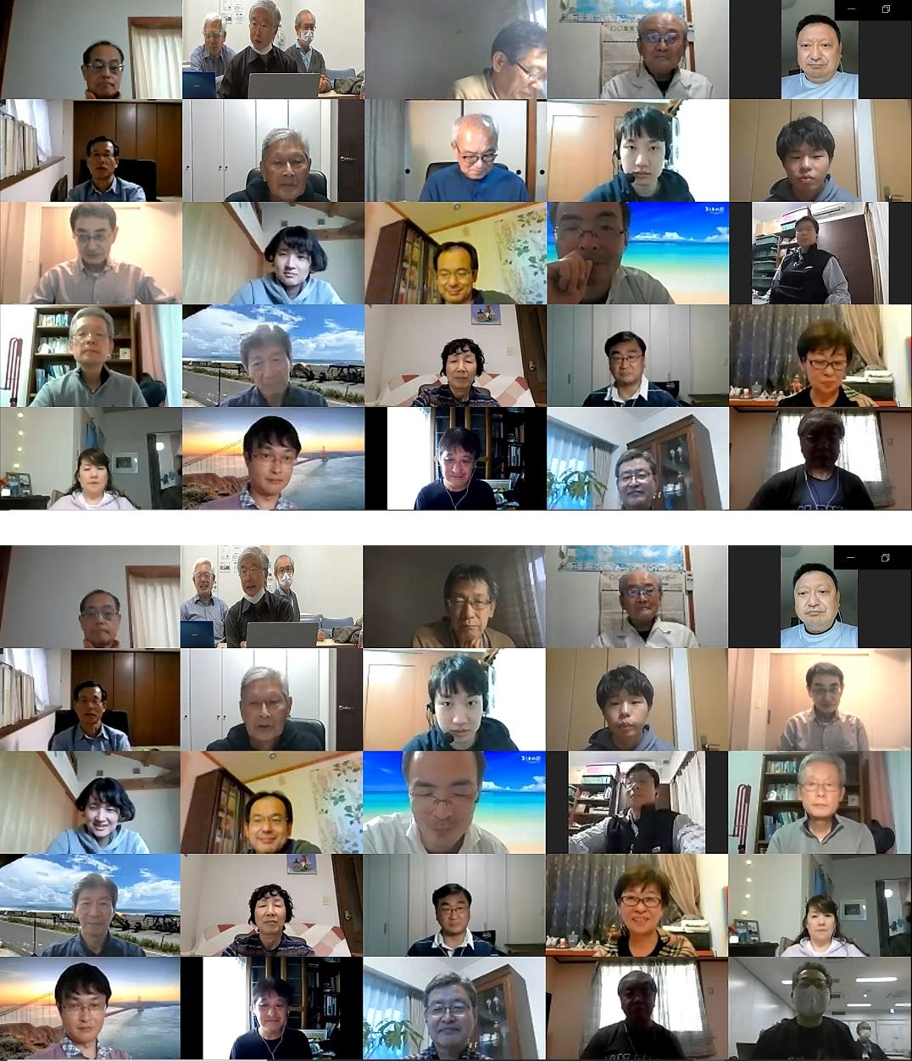

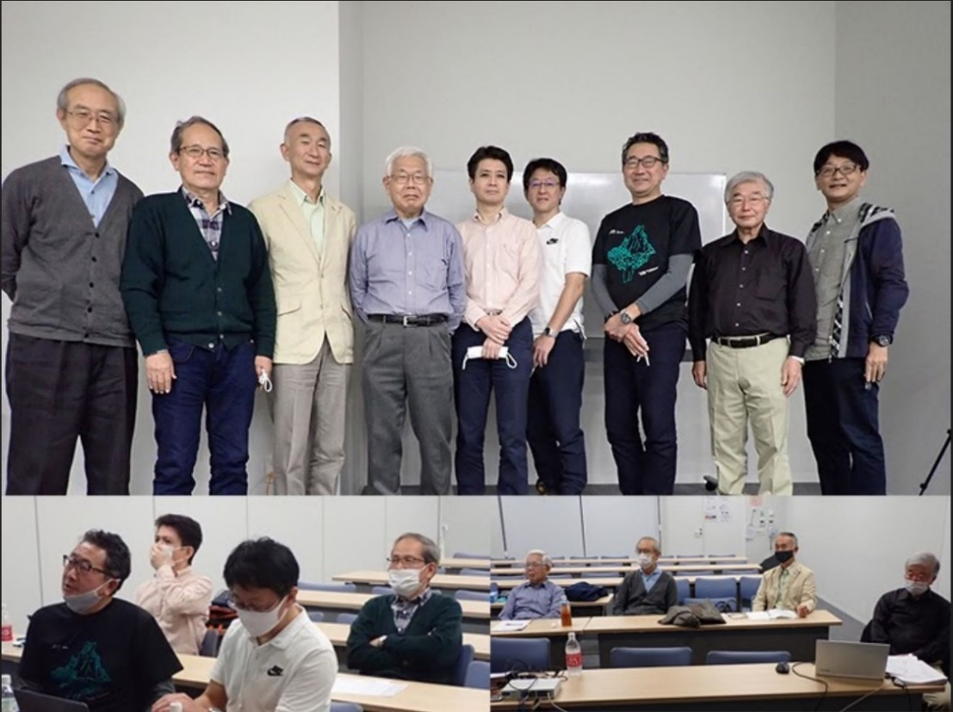

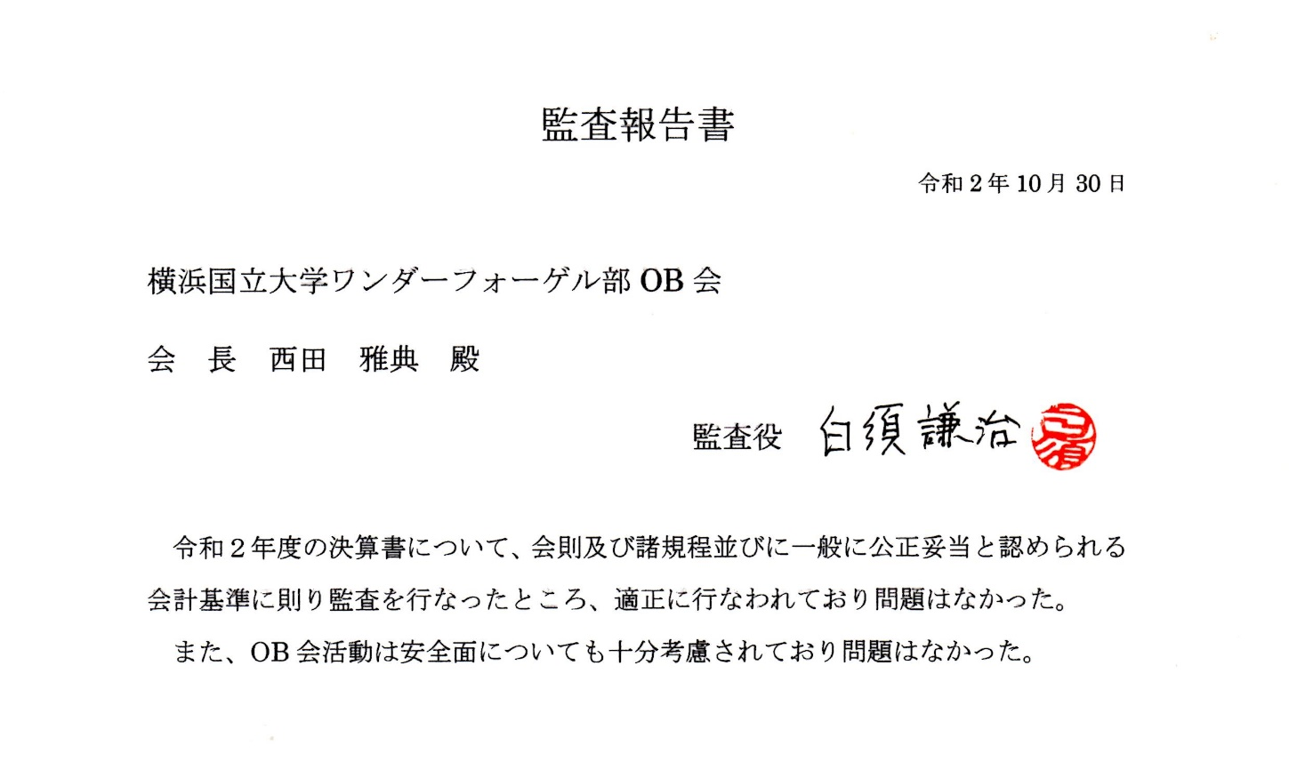

■ ＯＢ会員近況報告
 | 氏名 | 近況報告（返信メールまたは葉書記載のメッセージ）
第1期 | 佐藤 文雄 | ①パーキンソン病の罹病と老いのためか、すっかり動作が鈍くなり、なさけ無く思っていますが、「会報」により、元気づけられています、ありがとう。  ②この度の緊急支援寄付金は「天晴れ！」と心から叫びました、役員の皆様に敬意を表します。  地元の地域づくり会議の一員として、地元のために協力しています。
第1期 | 吉田 輝義 | 居住地近くの里山梶原山の保全活動に参加、毎月数回山仕事をしています。  梶原山は鎌倉武士梶原父子が自決した山で、展望の良い山です。
第4期 | 谷上 俊三 | 今年は新型コロナの影響で、北海道へ出かけられませんでした。最近は近郊の山で花探しをしています。早く自由に出かけられるようになって欲しいです。  60リットルのバックパック（1回使用した）ほぼ新品が不要になりましたので、良かったらワンゲルに寄付します。
第5期 | 三宅 雅也 | もう80近い年になり、山にはまったく関係なくなりました。関西のワンゲルＯＢ会もコロナの影響で活動ができていません。油絵を描く、ジムでヨガを楽しむ、ゴルフで楽しむ等の老人の生活です。
第8期 | 溝田 隆之 | コロナ感染予防で巣ごもり生活にすっかり馴染んでいます。普段は、ＢＳ放送の「日本百名山」の録画を見ながら、気持ちガイドの後ろを一緒に歩いている気分で、百名山踏破ももう少しです。「踏み台昇降運動」しながらで、バーチャル山登りの雰囲気も味わえて、脊柱管狭窄症のリハビリにも効果が出ている様です。
総務委員 木村真行（23期）

期 | 氏名 | 近況報告（返信メールまたは葉書記載のメッセージ）
第8期 | 田中 稔 | 新型コロナと熱中症予防のため、自宅でごろごろすることが多く、贅肉と体重が増える毎日を過ごすばかりで、新たに始まるシニアＯＢ「歩こう会」のリーダーが務まるか心配な状態です。
第8期 | 松本 真理子（楢原) | 「シニアＯＢ月例山行」が「歩こう会」になりましたが、コロナウイルスで休止状態です。再開される日を待っています。
第9期 | 鈴木 弥栄男 | コロナ禍の最中に、後期高齢者の仲間入り。この機会に自動車運転免許証を返納し自動車も売却す。マイナンバーカードを身分証明書とし、1万歩を目指し体力維持中。
第10期 | 山本 陽一 | （今年の山行報告）  2月5日：ＯＢ会山行の後追いで、女房を連れて沼津アルプス。コース＝多比〜大平山〜鷲頭山〜徳倉山〜香貫台団地分岐から下山。風が強かったものの、展望はよかった。  2月10〜11日：西丹沢、単独行。コース＝西丹沢ビジターセンター（VC)〜犬越路〜大室山〜加入道山(避難小屋泊）〜白石峠〜畔ヶ丸〜西丹沢VC YWV創立10周年の時に登って以来50年ぶり。10周年の時に建てた道標は跡形もなかった。用木沢出合から犬越路は、台風のせいかかなり荒れていた。下りの道の状態が心配だったが、道は問題なかった。しかし、1月に傷めた膝が痛くて苦労した。  8月5〜6日：日光・男体山、単独行。コース＝三本松〜志津峠〜志津小屋横で幕営〜男体山〜二荒山神社中宮祠  二十歳の時の初めての単独行が日光表連峰〜男体山だった。それから52年を経て、コースを大分短縮して登った。三本松〜男体山は数人に会っただけだが、二荒山神社への下りは込んでいて数十人に会った。展望はよかった。
第11期 | 榊原 福司 | 地域活性化支援活動をしている都内のNPOを支援継続中。コロナ感染に注意し、週2日ほどNPOの常設店にて販売応援（「ちよだいちば」市町村レベルのアンテナショップ）。
第12期 | 左藤 清 | 40代半ばまで一人で時々山に行っていましたが、金沢に単身赴任しているときに薬師から黒部五郎に行って、下りで膝がひどく痛むようになり、それ以来ほとんど山に行っていません。昨年10月の台風直後に同期を含め山小屋を久しぶりに訪れ、ずいぶん便利になっていて驚きました。
第13期 | 赤松 明 | 房総の田舎で暮らしながらコロナ感染に地元ではイベントが次々中止、人が集まりません。千葉市、船橋、柏、浦安等人口の多い地域から周辺の少ない地域に広がっている様子がわかります。知らず知らずに長い期間の行動規制に慣れ、外出に臆病になっているようです。Go to、ディスカバリー千葉キャンペーンを利用して千葉県内を訪れています。
第13期 | 太田 繁信 | コロナ禍のなか遠出がしにくい今年の夏ですが、何とか北海道の山(大雪、天塩など）を行くことができました。脚の痛みなども出てきて若いころのような無茶もできなくなっていますが、好きな山登りをこれからも続けていこうと思っています。
第15期 | 安藤 壽子  （広沢) | 所属している山の会で夏山の計画を3件していましたが、いずれも中止になりました。当分は山行を諦めることに。
第15期 | 岩船 芳人 | 来年の3月までは仕事を継続しています。コロナ禍で5月より週2日の在宅勤務ですが、毎月、2週間北九州市へ出張しています。山へはしばらくは行ってませんが、60歳過ぎてからはまったゴルフを楽しんでいます。ゴルフが下手なためか山登りと遠回りに歩くことから足腰が自然と鍛えられ、健康に感謝しているこの頃です。

期 | 氏名 | 近況報告（返信メールまたは葉書記載のメッセージ）
第15期 | 萩生田 弘 | 3月上旬から在宅勤務になり、7月から出社と在宅の半々で仕事をしています。コロナウイルスの夏休みに期待していたのですが、残念な結果で日陰と風の通り道を求めながら、ウォーキングを続ける毎日です。
第16期 | 植松 弘 | コロナ禍でなかなか山行に行く決意が生まれてきません。リモートで仕事をしたりしていますが、体力が落ちてきているのではと心配しています。そこで、家の周りを朝歩くことにしました。さらには、高尾山にも行って体力の確認をしようと思っています。少しずつでも体力の維持増強を図りつつ山行出来るようにしたいと思っています。
第17期 | 梅野 匡俊 | まずは、YWVＯＢ会からの横浜国立大学への多額のご寄付、心より御礼申し上げます。いち早くYWVＯＢ会が寄付いただいたことにより、多くの個人の方々や大学に関係する組織に危機感が伝わり、現時点で48百万円を超える温かいご支援が集まりました。学生たちはアルバイトもままならない中、国の支援に加えて皆様からのご寄付により大学独自の支援が可能となり、多くの学生たちの力になりました。キャンパスで学生たちの姿を見ることがでできなくなって半年近くになりますが、オンライン等によりできるだけ学生たちに寄り添っていきたいと考えています。また、クラブ活動もできず、ワンゲルも活動休止状況ですが、一日も早く、学生たちが山に戻れることを祈っています。
第17期 | 木村 善行 | リタイヤしてから、山のトレーニングとして自転車や水泳を楽しんでいます。おかげで体力が向上しているようで、年に一度受ける体力測定では、体力年齢30代前半との評価をいただいて一人喜んでおります。
第17期 | 葛窪 真紀子（菱沼) | 季節の移ろいを日々感じ、新しい発見の数々。イタドリのイタメモノは美味しい、ハルジョオンはハルのジョーオーなどなど
第17期 | 小浜 一好 | 仕事は3月より原則自宅勤務となり、週に1度程度の出社になっています。家にいる時間が圧倒的に増え体重も増えました。世代的にこれから海外旅行などを楽しもうと思った矢先のコロナ禍でした。ＯＢ山行委員として9月5日に御岳山偵察山行（本番は9月26日）に行ってきましたが、1月のＯＢ山行以来、久し振りの登山でした。これから出かけることも含めてウイズコロナの生活を少しずつ取り戻していきたいと思っています。ＯＢ総会も様変わりしましたが、盛会をお祈りします。よろしくお願いします。
第18期 | 向井 良作 | 2人とも元気で娘家族、孫たちと密にふれあっています。ワンゲルの近い期とのLINEがお互いの近況を知るために役立っています。
第18期 | 山口 貢三 | 昨年から赴任地のイスタンブールでＯＢ山行計画や会報、メルマガを作っていましたが、ＯＢ山行とはしばらくご無沙汰しています。コロナ禍で一時帰国しても外出自粛していますが、せめてＯＢ山行で皆さんとお会いできればなと思っています。
第18期 | 渡部 孝 | なかなか参加できず申し訳ありません。コロナの影響で運動量が激減、体重増加傾向に苦慮しております。
第19期 | 笛木 久栄 | コロナ禍で思いがけずゆっくりした時間を過ごしています。散歩、買い物、銭湯などを通して改めて近所の良さを実感しています。
第20期 | 石垣 秀敏 | コロナ禍のために、仕事は出社・在宅勤務が半々の生活をしています。気持ちは至って健康ですが、今年に入って2回も魔女の一撃（腰痛）に会い、在宅勤務も影響して運動不足が顕著になりました。体重計の数字とウエストだけが日に日に成長している状況です。ＯＢ山行も復活したことですし、私も早く復活したい、と思っています。

期 | 氏名 | 近況報告（返信メールまたは葉書記載のメッセージ）
第20期 | 作山 栄一 | この、新型コロナウイルス感染拡大のなか、地方都市のおかげで感染する要因も少なく、無事に過ごしています。卒業以来、40年が経過し、体力も記憶力も衰えていくのを実感しています。先日も、NHKTVのグレートトラバース3で、29歳の時に単独行で縦走した後立山連峰（針ノ木岳～鹿島槍ヶ岳～白馬岳）の映像を見て、本当に自分が歩いた道なのか半信半疑でした。今は、体形的にも無理ですが。
第20期 | 西田 雅典 | テレワーク、バーチャル打合せ中心の会社生活になっており山行含めて屋外活動は休止状態です。コロナ沈静化して早くワンゲルの仲間とリアル懇親会とミハルカスをやりたいと思います。
第20期 | 武藤 功二 | ほとんど毎日テレワーク状態にて、朝のウォ-キング時に少し胸が痛む現象が発覚。診察後、狭心症であることが判明しカテーテル手術。わずか１時間で終了し、今では全く問題ありません。
第21期 | 白木 政隆 | コロナ下の中、電車、バス、三密を避けるため、最近は平日の朝に家内と車で移動して、6：00前に登山開始、11:00ごろ下山して帰宅するという山登りが増えてきました。仲間と人数を気にせずに行けるＯＢ山行や苗名小屋活動に一日も早く戻れることを祈るばかりです。
第21期 | 横溝 真司 | 近況は二社目の勤務先を定年退職し、今は無職で水曜と土曜日にデイサービスに行くほかは家でごろごろしています。
第23期 | 伊藤 忠彦 | 母親の介護度アップで、残念ながらワンゲル活動は暫く制限されそうです。申し訳ありません。
第27期 | 遠藤 勝哉 | 相変わらず、山に行く機会がありませんが、ＯＢ通信の皆さんの投稿は楽しく拝見させて頂いております。
第27期 | 遠藤 幹 | コロナで逆に登山する機会が増えました。この夏は妻と、富良野岳、大雪北鎮岳に登りました。体力が許せば、いつか北アルプスや南アルプスにも再度登りたいと思っています。ＯＢ会の皆さんの活躍には頭が下がります。同期の池野君が頑張っていますね。よろしくお伝えください。
第28期 | 梅田 祥司 | 最近沢登りにはまっています。今年の猛暑も沢でなんとか乗り切りました。
第28期 | 小久保 裕之 | ＯＢ会事務局の皆様、いつもご案内を下さりありがとうございます。先日、28期でZoom飲み会をしました。Zoom飲み会でも酔っ払って寝てしまう人がいたりして、リアルのワンゲルと同じように楽しかったです。またコロナが明けたら山に行きたいです。
第34期 | 宮本 薫 | インドのデリーに駐在中です。
第36期 | 原田 修平 | 昨年夏に富士山登頂。今年はコロナで富士山頂へ行けなくなり、行っておいてよかったと思った。今年の登山は、地元の飯縄山に職場の後輩を連れて登っただけ。
第46期 | 塩野 貴之 | この1年は、沖縄県以外の山には登れず、夏はほぼ毎週、家族で海中道路近辺や万座毛、真栄田岬などでシュノーケリングしておりました。
第56期 | 中山 真吾 | 山行というほどのものではないですが、沼津市の香貫山に登りました。頂上から駿河湾に沈む夕陽と沼津の夜景、富士山が一緒に見れたので感動しました。
第60期 | 長島 拓也 | 現在は川崎重工の坂出工場で勤務しています。

■ 2020年 第4回役員会報告
幹事長 白木政隆（21期）

2020 年9月19 日（土）14：00 から、カルッツかわさきとオンライン会議の両方の参加にて、2020年第4回役員会が開催された。

【出席】
●カルッツかわさきにて役員会参加
山川(12)、西田(20)、白木(21)、古川(25)、池野(27)
●オンライン(Zoom)にて役員会参加
嘉納(1)、吉野(2)、榎本(12)、竹村(13)、白須(17)、木村(17)、山口(18)、堀内(18)、磯尾(19)、
石垣(20)、安武(20)、柏木(25)、楠本(28)、松本(29)、親跡(34)
＜現役＞林(61)、小室(61)、金(63)、中山(63) 上ノ山先生 計25人
【議事内容】
- 会長挨拶
・10/10総会に向けての確認事項と現役に対する支援等のテーマを中心に議論したい。
- 審議事項（今回から審議内容と報告内容に分けて討議実施するよう変更）
  - 会則改正について⇒総会議案として承認
・オンライン会議による総会の有効化の明文化、Zoomによる議決方法の確認。
・役員会の定足母数の変更、定足数に副委員長を含める等の審議。
・地方支部規程の削除等についての審議。
②役員改選について⇒総会議案として承認
・特に異論なし。
③現役支援案について⇒継続審議
・ＯＢ山行への参加、部費（￥3,000/人）の負担、モンベル活動参加へのサポート、その他各種費用負担のサポート（山岳保険、飲み代、装備更新、山小屋補助費用など）、イベント列車招待等の案がＯＢから出されるが、現役で話し合ってもらい、要望案があればまとめてもらうことを依頼。
・来年まで競技会やコンクールのないクラブ活動は、大学として活動自粛が基本となっており、その上で今後のワンゲル活動への技術や経験の継承をどうしていくか、一緒に考えて欲しいとの要望あり。
④期別幹事について⇒原案承認
・役員会と各期の連絡を円滑にする為に、期別幹事リストの確認をして、期別幹事のＭＬを作成。
⑤さくらサーバ管理体制について⇒原案承認
・3つの機能（Webサイト、サイト管理ページ、会員メニューページ）毎に管理者と管理基準を決定。
⑥今期着地と2021年度予算案について⇒総会議案として承認
・コロナの影響で多少の変動はあるが、突出した傾向は特になし。来期も今期並みの予算計画を検討。
⑦2020年度活動報告並びに2021年度活動方針⇒総会議案として承認
・特に異論なし。
⑧【編集委員会】次回会報76号（2020年12月発行予定）について⇒原案承認
・内容とスケジュールについて、特に異論なし。
⑨【ＯＢ山行委員会】2021年の山行予定⇒原案承認
・陣馬山（1/23予定）、大山（5/22予定）、高水三山（10/16予定）の計画について特に異論なし。
- 報告事項並びに事前審議として挙がってなかった提案事項
①部史編纂より、現役の個人情報を掲載する際の承認・確認方法の進め方についての提起⇒継続審議
②ＯＢ会のサイトについての変更提案⇒継続審議
・ＯＢ山行等のイベント申込等をＯＢ会のWEBサイトで管理してはどうかとの案が出されたが、該当委員会の意見を尊重しながら、来期にかけて役員会で継続審議をしていく旨を確認。
- 次回役員会 2021 年1月30日（土）14 時～16 時半（状況に変化なければZoomにて実施予定）。
■ 第59回ＯＢ山行報告（御岳山）
ＯＢ山行委員長 山口貢三（18期）

〔日 時〕2020年9月26日（土）雨
〔参加者〕B班 佐木(8) 上原(9) 安藤(11) 榎本(12) 吉田(14) ※中野(16) 村松(21) ※吉田(23) 柏木(25)
小野委員、親跡委員(34)
D班 山川(14) 磯尾委員(19）西田(20)
E班 吉野(2) 吉村(3) ※平沼(8) 鈴木(9) 白須、小浜委員(17)
渡部、壺井、植草夫妻と孫(小1)、山口幸、堀内、岡田、山口委員 (18)
参加者合計29名（敬称略）※初参加会員3名
〔山行記〕あいにくの雨となりましたが、いつものようにＯＢ山行を楽しむことができました。
【B班】古里駅8：55→10：05林道→11：25大塚山園地休憩所11：50→11：55大塚山→12：20ビジター
センター12：45御嶽神社→13：20天狗岩→14：00綾広の滝→14：45駒鳥売店
青梅線に乗り古里駅に向かう途中から雨が降ってきました。登山口から植林の中を登っていると霧雨から本格的な雨となり、結局一日傘が手放せないお天気となりました。とはいえ、初参加の方も含め、山慣れた方が揃っているだけあって雨にも負けず、大塚山園地休憩所で早めに昼食をとってから大塚山ピークを踏み、その後、ビジターセンターではD班と会うことができました。ロックガーデンでは増水した沢も問題なく通過し、迫力を増した綾広ノ滝まで行って戻ってきました。
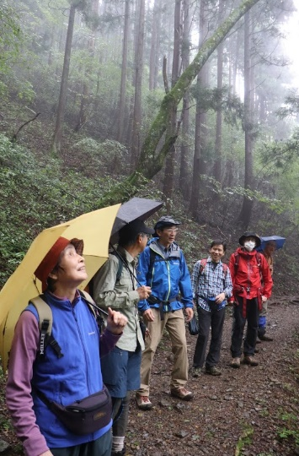
神社の門前町では、会えるかどうか危ぶんでいたE班とも遭遇を果たし、合同で記念写真を撮りました。その後E班と入れ替わりB班も「駒鳥売店」で休息を取りました。
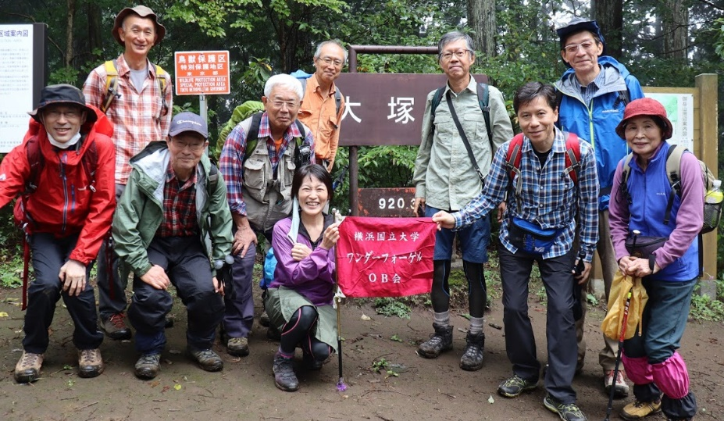
【D班】 御嶽駅～滝本駅9：30→9：36御岳山駅9：40→10：01御嶽神社→10：08長尾平→10：25天狗岩
→10：47 ロックガーデン休息所→10：59綾広ノ滝→11：52ビジターセンター12：22→12：53
大塚山→13：37林道→14：10登山口→14：35古里駅→立川途中下車
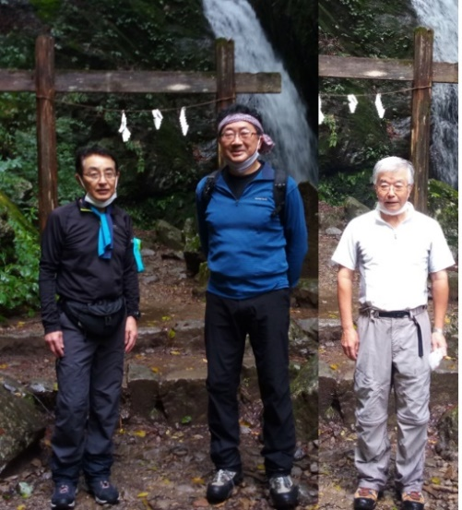
山川さん、西田さん、磯尾さんの3名の健脚パーティーは雨の降る中も、快調なペースで進みました。ロックガーデンでは13回の渡渉（飛び石が冠水）も難なく通過し、予定より30分早くビジターセンターに到着しました。
ビジターセンター（休息及び飲食可）では、話し好きの女性スタッフと御嶽神社の人出などひとしきり話した後、昼食をとりました。ちょうど、その時、トイレ休憩に来たB班と出会い、今来たコースの情報を交換することができました。下りのスタート直後、ヒルのミミズ襲撃現場に遭遇し、山川さんの解説を拝聴しながら約10分間、ヒルがミミズを飲み込むところまで見ていました。それでも予定より30分早く下山し、古里駅への道端で1袋100円の栗を購入し帰途につきました。
（綾広の滝にて →）
【E班】御嶽駅9：37～滝本駅→10：10御岳山駅10：25→10：50御嶽神社→長尾平→11：30天狗岩→
12：05ロックガーデン休息所12：30→12：45綾広ノ滝→13：30駒鳥売店
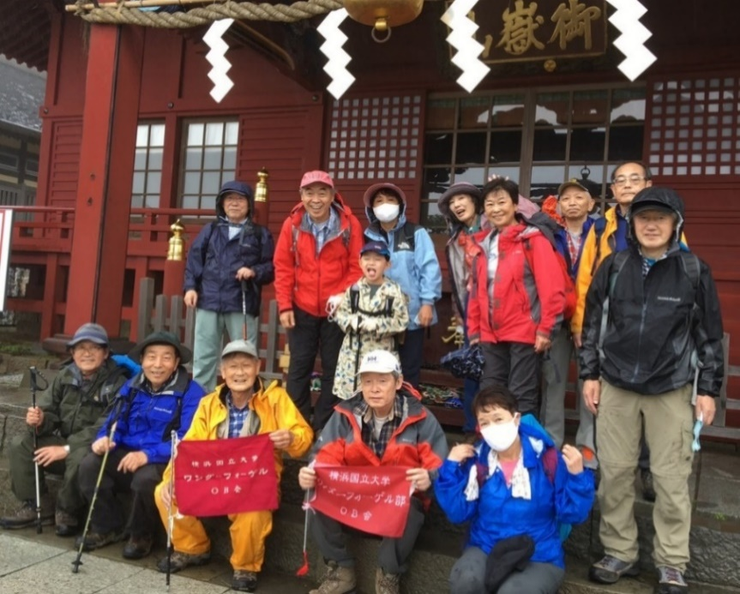
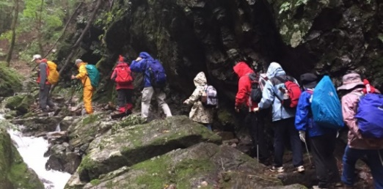
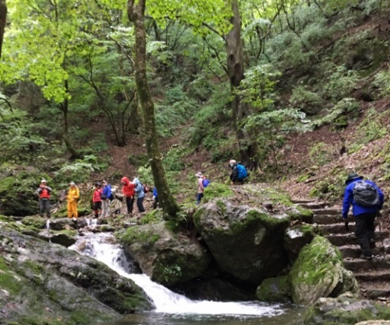
シニアと17、18期と小学校1年生の孫からなるE班は、D班とは30分遅く御嶽駅を出発しバス、ケーブルカーを乗り継いで山上に到着しました。神社で参拝したあとは、ロックガーデンに向かいました。

吉村さん、鈴木さんは天狗岩から早めに引き返され、本隊は沢沿いのロックガーデンに入って行きます。渡渉地点は足元が濡れないように飛び石がうまく配置されていますが、この雨で飛び石が冠水し、小1の孫には辛い道となり、足が水に浸かるたびに小1の孫のご機嫌は悪くなっていきました。その後神社前の茶店でおもちゃをジイジに買ってもらった小1の孫はすっかりご機嫌を直し、またＯＢ山行に行きたいですと。またチャレンジ（おねだり）してくださいね。
吉村さん、鈴木さんとは茶店で再び合流しB班の到着を待ちました。

今回は初参加の会員が3名もおられます。
8期平沼さん、16期中野さん、またのご参加をお待ちしています。

23期吉田さんが撮影したＯＢ山行の記録映像を見るとＯＢ山行の様子がよくわかります。ＯＢ山行委員会アカデミー賞があれば、贈呈したいほどの傑作ですので、次のURLまたはＱＲコードから是非ご覧ください。 https://youtu.be/16WbPAnHc40
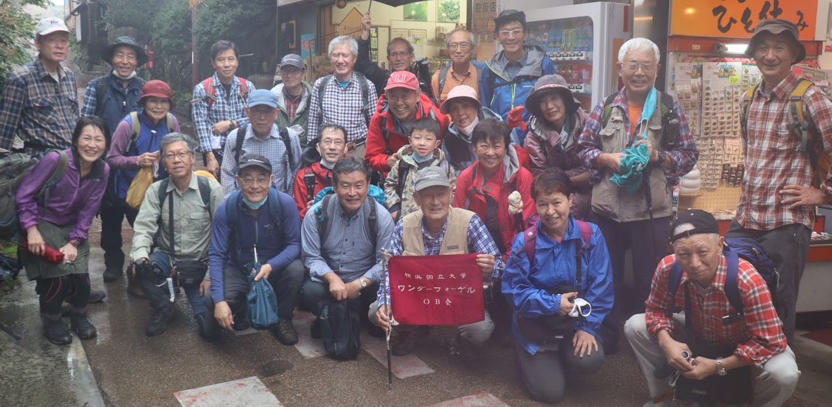
■ 2021年ＯＢ山行予定
ＯＢ山行委員長 山口貢三（18期）

第1回ＯＢ山行は2000年10月28日北横岳から始まりました。それ以来20年間毎年続き185名、延べ人数では1,341人の方が参加しました。つまり会員の約4割の方がＯＢ山行の参加経験をお持ちです。初参加の方もほぼ毎回おられ、同期、先輩、後輩とも懐かしみながら山行を楽しんできています。
さて2021年のＯＢ山行は毎回体力度に応じたコースを3つ設定しましたので、より多くの方のご参加をお待ちしています。また気象状況、登山道の状況によっては計画の変更もありますので、最新の案内は毎月のメルマガにあるＯＢ山行委員会の記事を必ずご確認ください。

第60回ＯＢ山行
1月23日（土）東京・神奈川 陣馬山（855ｍ）
詳細は本会報の山行案内をご覧ください。

第61回ＯＢ山行
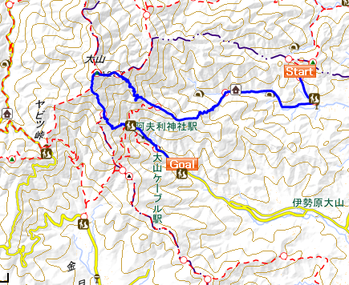
5月22日（土）神奈川 大山（1252ｍ）
〔集 合〕 小田急伊勢原駅、秦野駅
〔コース〕 ★★日向薬師→大山→大山ケーブル駅
★ヤビツ峠→大山→大山ケーブル駅
標高差 953ｍ 歩行距離 8.6ｋｍ
歩行時間 ★★4時間55分 ★3時間5分
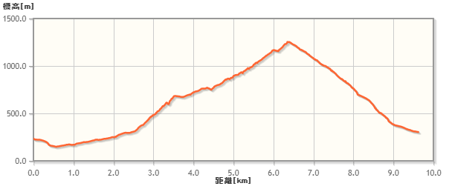

第62回ＯＢ山行
10月16日（土）東京 高水三山 （759ｍ）
〔集 合〕 ＪＲ御嶽駅、青梅駅
〔コース〕 ★☆御嶽駅→惣岳山→岩茸石山→高水山→軍畑駅
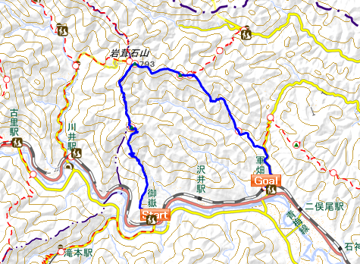
★青梅駅＝上成木→高水山→軍畑駅
標高差 568ｍ 歩行距離 9.6ｋｍ
歩行時間 ★☆4時間10分 ★2時間20分
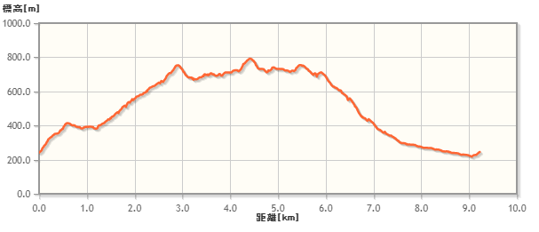
地図出展：ヤマケイオンライン

■ 第60回ＯＢ山行案内（陣馬山）
ＯＢ山行委員長 山口貢三（18期）

嘶く白い馬のモニュメントで知られる陣馬山頂は広いので、久しぶりに集結したいと考えています。山頂にはいくつかの茶店があり天気が良ければ富士山を眺めながら食事もできます。その後は、3班に分かれＡコースでは景信山までの長い縦走を楽しみ、Ｂコースは陣馬の湯を訪れます。Ｃコースは最短で下山できます。初めての方も大歓迎です。皆さんの参加をお待ちしています。
【日 時】 2021年1月23日（土）
【行き先】 陣馬山（855ｍ）
【集 合】 Ａ、Ｂコース 中央線 藤野駅 9：00集合 バス（和田行き）9：15発
Ｃコース 中央線 高尾駅（北口）8：10集合 バス（陣馬高原下行き）8：34発
【コース】
Ａコース 体力度 ★★（ 歩行時間4時間15分 総距離 11.4ｋｍ ）
累計標高差 上り770ｍ 下り922ｍ
和田(09:50)・・・車道出合(10:05)・・・分岐(10:40)[休憩 10分]・・・陣馬山 (11:20)[休憩 30分]・・・
奈良子峠(12:20)[休憩 5分]・・・明王峠(12:35)[休憩 10分]・・・底沢峠(12:55)・・・堂所山(13:15)・・・
景信山(14:20)[休憩 20分]・・・景信山登山口(15:15)[休憩 5分]・・・小仏(15:30)バス15:40＝高尾駅
Ｂコース 体力度 ★ （ 歩行時間 3時間00分 総距離 8.3ｋｍ ）
累計標高差 上り732ｍ 下り885ｍ
和田(09:50)・・・車道出合(10:05)・・・分岐(10:40)[休憩 10分]・・・陣馬山 (11:20)[休憩 30分]・・・
陣馬の湯(12:40)[休憩 10分]・・・(13:15)陣馬登山口13:49=バス＝14:00藤野駅
Ｃコース 体力度 ☆ （ 歩行時間 2時間40分 総距離 6.8ｋｍ ）
累計標高差 上り639ｍ 下り619ｍ
陣馬高原下(09:30)・・・新道登山口(10:00)[休憩 10分]・・・和田峠(10:50)[休憩 10分]・・・陣馬山 (11:30)
[休憩 30分]・・・分岐(12:20)[休憩 10分]・・・車道出合(12:55)[休憩 10分]・・・和田(13:20)
和田13:42＝バス＝14：00藤野駅

【費 用】参加費 500円（家族100円、小学生以下無料）交通費 各自負担
【持ち物】雨具、昼食等 日帰りハイキング用具
【申し込み先】希望のコースを1月16日までに山行委員会にメールでご連絡ください。
メール：sanko-ywvob@ywvob.com

■ 苗名小屋便り
ＯＢ小屋委員長 榎本吉夫（12期）

9月は公式小屋行事を設定しておりませんでしたが、19日（土）に29期松本さんが小屋入りし、前月14期小口さんが業者（池田興産）へ廃棄更新1本、充填1本で持ち込んだプロパンボンベ2本の引き取りをしました。松本さんは20日（日）に下山、入れ替わりで11期 安藤さんが長野の友人と夕方小屋入りし、それに続いて榎本が入りました。夕食は3人なので小屋内でと思っていましたが、安藤さんが今回買い出しした生サンマを屋外で是非焼きたいと薪割、火熾しを行い、恒例のバーベキューを久しぶりに行いました。今年のサンマはちょっと油の乗りが少なかったですが、美味しかったです！ 締めは恒例の焼そばです。翌21日（月）、安藤さんとご友人は斑尾登山へと9時前に下山しました。榎本は前回乾いていなかったので出来なかった、床下の防腐剤塗りを午後、一部ですが行いました。白い粉が吹いたようなカビ（？）は、木材の中までは浸透していないようです。翌22日（火）は、片付け、ゴミ焼きをして昼前に小屋を後にしました。
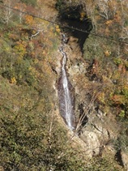
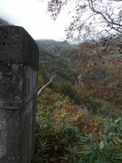
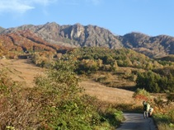
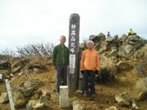
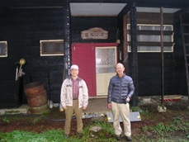
10月17日（土）、18（日）に14期小口さん、14期鈴木さん、 17日～19日（月）に安藤さん、榎本が小屋入りしました。当初17日に小屋からの妙高山登山を予定していましたが、天候具合で18日にずらしました。安藤さん、小口さん、榎本の3人で妙高山に登りました。6時30分快晴の朝、小屋を出発し、三田原ゲレンデを横断している林道を登り、紅葉の外輪山、振り返れば雲海に浮かぶ斑尾山を眺めながらカナメ、大谷ヒュッテに向かいました。カナメからは青空の中に妙高山本峰、谷を見下ろすとここからしか見えない「白滝」が、紅葉の中に映えていました。大谷ヒュッテ9時到着、天狗堂からの急登では、燕温泉からの若いパーティーには道を譲り、同年代と思しき方にも追い抜かれ、日頃の運動不足を実感しつつ、前日？の雪の残る山頂に12時過ぎに到着。南峰・北峰には合わせて50人以上の登山者・トレイルランナーがいました。紅葉は、40周年時の笹ヶ峰・火打登山に比べると今一つでしたが、16時小屋帰着、久しぶりに秋の山を堪能しました。
白滝と池の平温泉への”空中”送湯管
紅葉した三田原ゲレンデと外輪山
山頂での安藤さん、榎本
小屋入りした14期小口さん、鈴木さん

11月7日（土）、8日（日）に小屋閉めを実施しました。参加者は、8期佐木さん、13期竹村さん、14期小口さん、20期西田会長、武藤さん、29期松本さん、41期石川さん、56期中山さん、榎本の9名と久しぶりの多人数となりました。深夜着の竹村さん、石川さん、中山さん、榎本は、7日早朝より防腐剤塗布を開始、9時過ぎに松本さん、昼までに長野駅で西田さん、武藤さんをピックアップした小口さんが夕・朝食材を購入して到着、佐木さんも自宅から石油ストーブを運び、小屋入りしました。早
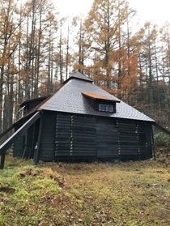
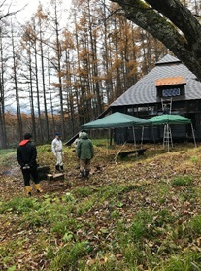
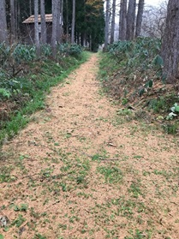
冬支度は完了！雪を待つ苗名小屋
バーベキュー準備
カラマツ落ち葉の”絨毯”の小屋道
朝は日差しもありましたが、昼前から雲が出て、午後からは雨がパラつき、夕方にはかなりの降り方となり、その中、石油などの冬季資材の調達、4本の斜め柱の根元掘り起こし、柱・小屋の雪囲い・造林小屋の雪囲いの防
腐剤塗布を行いました。今シーズンは利用者が少なかったので、恒例（？）の”肥汲み”はパスしました。小雨の中、夕方からバーベキュー用の火熾しを始め、十分な熾火が出来たところで鉄板を置き、今回は炉の上まで自立タープを被せました。これは雨の中では有効で、隣にもう一面自立タープを置き、焼き方、食べ方を分けました。雨の中で9名が楽しい夕食を饗し、今回新たな食材としてレンコン、こんにゃくが登場して、意外にイケました。8日は未明には雨も上がり、きれいな星空も見え、午前中に残りの防腐剤塗り、追加買出し、雪囲い装着、小屋内整理・清掃をして、昼過ぎには小屋を後にしました。冬小屋の準備は完了です！
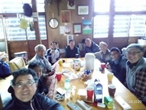
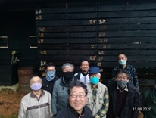
こたつに寛ぐ小屋閉め参加者全員
小屋閉め完了、マスクして下山！

ＯＢ各位の小屋利用も再開していただける状況ではありますが、3密を避ける原則は守りたいと思いますので、10人未満の少人数での利用を原則とします。よろしくご協力願います。またもしもの時のため、小屋利用の連絡は、事前または事後でも構いませんので必ずお願いいたします。連絡は、小屋メーリングリストまたは榎本宛メール（eno2san4desu@mj.scn-net.ne.jp)でお願いいたします。

【今後の予定】
冬季（2021年1月～3月）の予定を暫定で以下のようにします。
1月9日（土）～11日（月）
2月13日（土）、14日（日）
3月13日（土）、14日（日）
12月からの降雪・積雪状況により、早めの実施、上記日程以外の緊急雪下ろし等のお願いする場合も予想されますので、ＯＢ各位のご支援・ご協力をよろしくお願いします。

■ 1960年代のYWV
部史編纂委員 村松清一(13期)

前号に続いてYWVの歴史を10年ごとに振り返ります。今回は、1960年代を取り上げます。

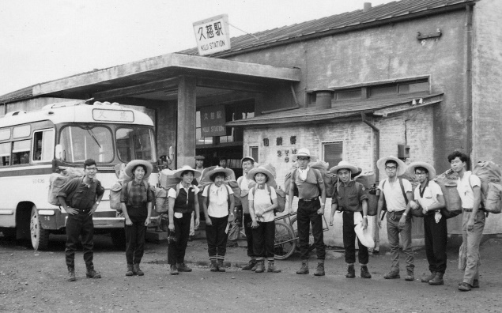
入部年度としては、4期から13期の活動が対象となります。1960年代最後の年に入部した13期が横国大に入学したのは1969年4月、当時は学生運動が盛んで、横国大においても大学側と学生の間で紛争が起き、大学はロックアウトされました。これにより、部活動は何らかの影響を受け、さらに共同装備が紛失するという事態も起こりました。13期の部員は、人によっては通常より１年近く入部が遅れ、リーダー学年、下級生の経験不足が懸念される中、1970年には春合宿中の滑落事故や夏合宿準備中の死亡事故が起きてしまいました。これらの事故に直接の因果関係はなかったと思いますが、1971年は、13期主将の安全を重視する強いリーダーシップで「夏合宿」は山域を特定し全員参加の山行と集結という形で行いました。その後、全員参加の合宿か、各自自由な山行するかの選択が繰り返されて、70年代へ入っていったと考えられます。
1962年夏合宿三陸海岸 久慈駅
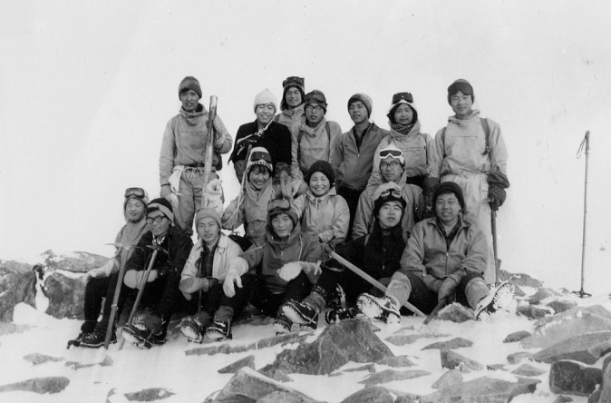
60年代を俯瞰すると、各年次30人～40人入部し、途中で退部するものがあったとしても、部員数は100人に近い大所帯で推移しました。部室内に残された1960年代のガリ版刷りの資料には、“ワンダーフォーゲル”をキーワードにした書き物が多くあり、他大学と連携したワンゲル研究会なども行われました。創部以来のテーマ“ワンダーフォーゲル”が大いに論じられました。“山派か里派か”という用語も使われ、活動記録を見ると、山歩き以外に里歩きを中心にした合宿や島ＰＷ、海外ＰＷ（沖縄・台湾）などが企画されて幅広い活動が行われていたように見えます。しかし、1967年には、執行部の方針一本化ができずに、里派の部員の大量退部ということも起こりました。
1966年12月 北八ヶ岳
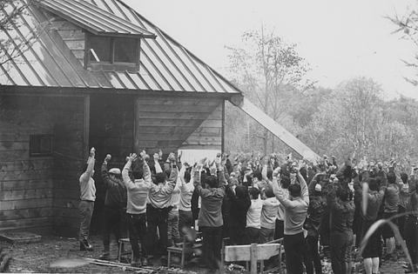
一方、60年代の成果として、なえな小屋の建設があげられます。山小屋の建設は、1964年に建設の話が持ち上がり、直ぐに他大学の山小屋や候補地への情報収集を開
1968年10月 山小屋落成式
始しました。翌年、山小屋建設がＯＢ総会、現役総会の両会で決定され、建設委員会は、アンケートにより山小屋の建設条件のまとめ、15か所以上の候補地の現地偵察を実施し、精力的な活動を展開しました。そして、他大学の山小屋の現況（所在地・管理・運営など）、候補地の現地情報（土地入手、交通事情、ワンダリングコース、スキー場）をもとに、１次調査の結果として23の候補地について整理しました。その後、第一級の候補地となった銀山平、笹ヶ峰について、引き続き詳細な夏・冬の現地調査が行われ、最終候補地として笹ヶ峰に決まりました。更に小屋の設計と同時に現役とＯＢの並々ならぬ資金集めが続けられ、 1968年秋に山小屋は落成しました。今から見ると、非常に速い建設スケジュールだったと思います。現在では、高速道路の開通で交通事情が良くなったり、会員の努力によるソーラーパネル利用によるランプの小屋から電気照明へなど、格段に快適になった山小屋を利用できるようになっています。

■ 現役部員の活動紹介
主将 今井直希（62期）

役職を61期から引き継ぎ、もう一年が経ってしまいました。今年は活動計画を立てたとたん、コロナウイルスが流行り、何もできませんでした。もうこれに尽きます。部としての活動は行えませんでしたが、大学周辺の人で集まってレンタカーを借りてキャンプをしに行ったり、山登りに行ったりとある意味で繋がりを感じられた一年でもありました。色々なことがあったような、なかったような。
さて、引継ぎに関してなのですが、今年は実務をほぼ行っていないため、あまり配置を変えず、最低限の引継ぎをすることにしました。

主 将 今井直希(62期) → 中山竜煕(63期)

副主将 大谷 瑠(62期) → 免田和樹(63期)
宮田大翔(62期)

会 計 島 生成(63期) → 島 生成(63期)

小 屋 水内裕太(63期) → 水内裕太(63期)

まだ先のことは分かりませんが、これからも支援の方よろしくお願いします。一年間ありがとうございました。

＜次期主将よりひとこと＞
中山竜煕（63期）

このたび、第63代の主将に預かりました、中山竜熙と申します。福岡県出身の経済学部二年です。本格的な登山を始めたのは大学からですが、順調にのめり込んでいき、本年は単独で、那須、くじゅう、涸沢岳、谷川などの山々を巡りました。
来年についてはまだ暗中模索ですが、部全体として山を楽しめるように運営していきたいと考えています。YWVＯＢの諸兄におかれましては、これまで通り我々の活動を温かく見守っていただきますようお願いいたします。

■ 観天望 （編集委員会から）
記
編集委員長 石垣秀敏（20期）

10月1日に2020年「山の日記念川柳大賞」が発表されました。これはYAMAP MAGAZINEが8月の山の日を記念して山の川柳を募集したもので、初開催だそうです。ありそうでなかった「山の川柳」。3,958句も集まったそうです。「あるある！」とつい声を出してしまう句がたくさんありました。また、句だけでなく、詠み人も句のコメントも面白いので、最優秀賞1句、優秀賞2句、入賞7句の10句を全て原文のままご紹介します。P9～12のＯＢ会員近況報告の中で、コロナ禍で逆に登山をする機会が増えた、という方もいらっしゃいましたが、多くの方は登山の機会が減ったと思います。川柳で山のことを思い出して笑ってください。

最優秀賞（1句）

信じない さっきも聞いた あと少し （蔵之助／40代・男性）
「あー、これわかるわかる！」と多くの登山者がうなずくシーンを切り取った句が最優秀賞に。登る人にとって、頂上は近いようで遠い…。下ってきた人は近いというけれど…。そんな山のあるあるネタを見事に表現した一句です。ぜひYAMAPを活用して、「あと少し」を視覚的にも捉えてくださいね！

優秀賞（2句）

先どうぞ 言われて抜くが またどうぞ （単独登山中年／30代・男性）
道を譲られて「先に行かなきゃ」って気持ちで頑張っても、また休んでいる間に追いつかれる。そんなすれ違いがちょっとプレッシャーになったりすることも。人間の気持ちって不思議なものですが、人のペースは気にせず、マイペースの登山でいきたいものですね。

くだったら 登り返しは 倍返し （槍沢直樹／40代・男性）
せっかく登ったのに、山頂に行くには一度下ってまた登り返すということがわかったときのストレスはまさに倍返し。せっかく登ったのにもったいないとさえ思ってしまいますよね。半沢直樹のドラマも再開され、まさに旬の「倍返し」を捉えた一句です。詠み人も秀逸。

入賞（7句）

県またぐ ピーク手前で Uターン （マジメカ／50代・男性）
コロナ禍で、自身の住む県外への移動がナーバスになった今年。他県ナンバーの車が肩身の狭い思いをしたこともあったようです。山の尾根は県境になっている場所が多く、県をまたぐ移動になることは必至。そんな社会状況を風刺した素晴らしい一句。

天気予報 十日先まで 知っている （職場のお天気アナ／40代・女性）
今年は長梅雨や台風などで登山の計画が非常に立てづらかった夏でした。毎日、天気予報とにらめっこして、来るべき登山日を待っていた人も多かったと思います。職場のお天気アナさんも、きっと昼休みに職場のパソコンで天気予報を見て、毎日一喜一憂していたのでは？

家よりも 会話が弾む 登山道 （ナッツ／50代・女性）
ご夫婦の会話も、50代まで来るとマンネリ化してしまうものでしょうか。登山中は一緒に風景を眺めながら歩くので、普段とは違う新しい発見があって会話が弾む、そんな微笑ましい光景が目に浮かびますね。ぜひ家でも、登山の想い出話に花を咲かせてください。

え！転勤？！ そこ百名山 ありますか？ （転勤族人間／30代・男性）
百名山には、転勤を前向きに捉えられるモチベーションがありますね。転勤族人間さんの転勤先が長野県あたりだとモチベーションMAXなのかなと思わず想像してしまいました。

キジ撃ちを 私も見たいと 山ガール （ピッピーオジン／70代・男性）
思わずクスッと笑ってしまった、「山用語」を知らないビギナーの山ガールとのやり取りを詠んだ一句。実際こう言われたら、男性は「見に来ないで」というしかありませんからね…（苦笑）。ちなみに、山で排泄しにいくことを男性は「きじ撃ちに行く」女性は「お花摘みに行く」と言いますので、もしご存じでなかった方はこれを機会に知っておきましょう。

テント泊 背に乗る重さが 欲の数 （煩悩修行僧／40代・男性）
テント泊になると、テントや寝袋はもちろん、水や食糧、炊事道具など持っていくものが増加。「あれば快適」なものをどこまで減らせるかは永遠の課題であり、まさに煩悩の数と重さの戦いです。そんな心の葛藤をうまく捉えた一句だなと、YAMAPスタッフからの声もあがりました。

何故山に？ そこには妻が いないから （安田蝸牛／60代・男性）
「なぜ山に登るのか」→「そこに山があるからさ」が定番の回答ですが、それを逆手に取ったところに面白みがあります。今年、在宅ワークが増えて夫婦関係にも変化が起こったというニュースも。山に退避するご主人、増えているのかも…？

如何でしたでしょうか。ＯＢ会員の皆様も「あるある！」とか「そうそう！」とつい声を出してしまったのではないでしょうか。ご紹介した10句以外にも入選として20句が選ばれています。紙面の関係で全部はご紹介できませんので、私のお薦めの句を1句ご紹介します。

テント張り クーラーつけてと 家の中 （竹蔵／40代・男性）
在宅勤務で自分の居場所を確保すべく、自宅でテントを張って山気分を味わった人も多かったこの夏。とはいえ、テントの中は暑いので、クーラーは必須ですよね（笑）

コロナ禍で外出自粛の頃に、実は私も家の中でテントを張ってアウトドア気分を味わっていた時がありました。ですので、この句はよく分かります。部屋のクーラーを付けてテントの中に入ると、昼寝に最適な空間ですので、あっという間に眠ってしまいました。夢の中でもアウトドア気分・・zzzz。

入選20句も全部見たいという方はYAMAPのホームページ（https://yamap.com/magazine/18928）を
ご覧ください。こんな川柳を我がＯＢ会でも募集したら、もっと楽しい句が集まるのではないかと
思いますので、機会があればやってみたいですネ。

今年はコロナ禍で生活が一変してしまいました。来年はもっと楽しい「普通」の生活に戻れることを祈念しております。皆様におかれましては、健康に十分留意して、良い年をお迎えください。来年もＯＢ会報を宜しくお願いいたします。

■ 訃報
編集委員長 石垣秀敏（20期）

・高橋弓子氏（8期）が2019年11月26日に逝去されました。
・白井信行氏（3期）が2020年6月13日に逝去されました。
・渡辺一良氏（2期）が2020年8月26日に逝去されました。

謹んでご冥福をお祈り申し上げます。



2020年11月
塔ノ岳からの富士山
撮影 楠本なぎさ氏(28)

皆様からの投稿をお待ちしています。自由投稿の原稿、写真、スケッチ等
を編集委員会にお送り下さい。 メールアドレス kaiho-ywvob@ywvob.com

編集にご協力いただいた皆様、ありがとうございました。
YWVOB会 会報第76号

発 行： 横浜国立大学ワンダーフォーゲル部ＯＢ会
発 行 日： 2020年12月5日
発行責任者： 会 長 西田 雅典(20)
編集責任者： 編集委員長 石垣 秀敏(20)
編 集： 編集委員 武藤 功二(20)
編 集： 編集委員 楠本なぎさ(28)
編 集： 顧問 吉野大次郎( 2)
印 刷 所： 株式会社プリントパック 京都府向日市森本町野田3-1

